Rakas lähettäjä,
kesä on enää muisto vain, vaikka meillä Kroatiassa lämpötilat ovatkin pitkään pysyneet yli 20 asteen. Kuvassa leiriläisiä ja ohjaajia heinäkuussa Selcessä Adrianmeren rannalla järjestetyllä lasten ja nuorten leirillä. Tämä on yksi vuoden kohokohtia kirkkomme lapsi- ja nuorisotyössä. Tänä vuonna iloitsimme yli 50 osallistujasta!
Syksyllä järjestimme toisen valtakunnallisen tapahtuman, kirkon nuorisopäivät, Kutinan seurakunnassa. Nuoria ja lapsia saapui paikalle monesta paikallsseurakunnastamme. Lisäksi oli ilo nähdä myös aikuisten joukko, joka heitä seurasi tukien. Aikuisten kanssa muodoistui sponttaanisti oma rinnakkaisohjelma.
Kirkon nuorisopäivien teema tuli toisesta Mooseksen kirjasta, Jumalan ominaisuuksista: "Herra, Herra on laupias Jumala, hän antaa anteeksi. Hän on kärsivällinen, ja hänen hyvyytensä ja uskollisuutensa on suuri.” 34:6 Kirkkomme etupihalle syntyi nuorten päivässä kaksi isoa graffiittia tästä jakeesta myös ohikulkijoille nähtäväksi.

 | 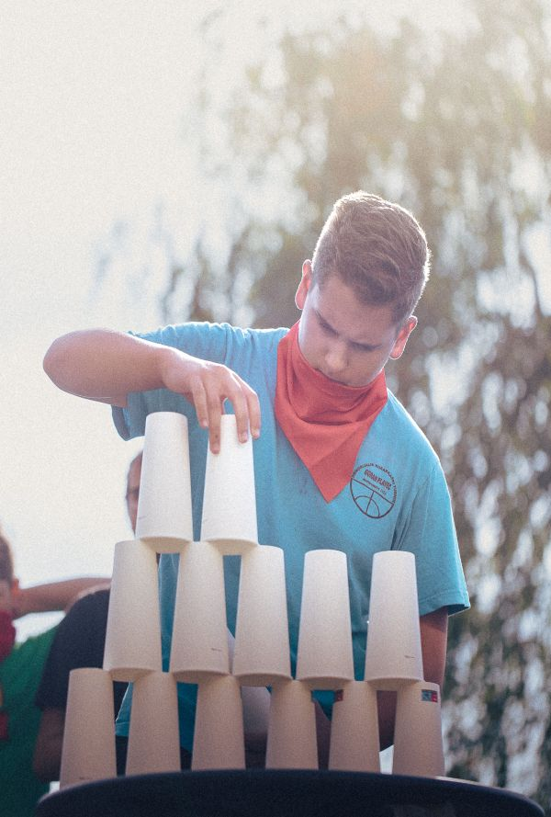 |  | 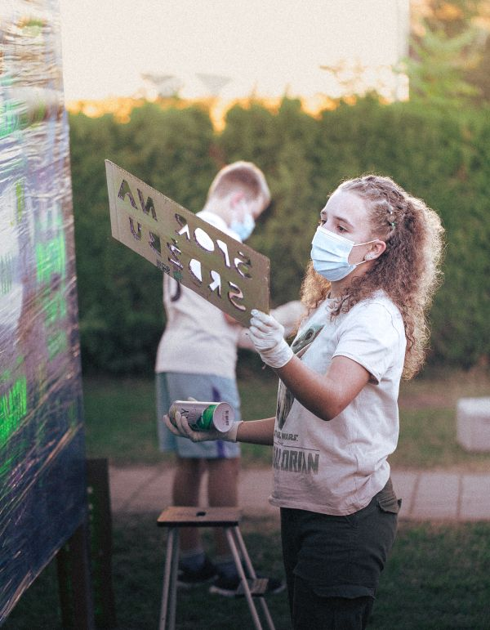

Nada
Pienen seurakunnan pastorina kirkollisia toimituksia tulee vähämmän. Tälle vuodelle on kuitenkin siunaantunut useammat häät, konfirmaatio, juuri käyn kastekeskustelua, ja sitten muutamat hautajaiset. Viimeksi siunasin hautaan 91-vuotiaan seurakuntalaismme Nadan. Kuvassa alla vain pieni osa hautajaisvieraista. Täällä hautajaiset ovat iso tapahtuma, johon osallistuu usein satoja ihmisiä.
Viimeisellä tapaamisellamme, tällöin jo sairaalan vuodeosastolla, Nadaa vaivasivat kovasti menneet asiat. Hän toisti useamman kerran, että hän ei ole ollut hyvä ihminen. Totesin, että tässä onkin se meidän kaikkien yhteinen ongelma ja siksi Jeesusta tarvitsemme. Sain hänelle vakuuttaa, että kaikki on anteeksi annettu Jeesuksen nimessä. Nada oli koko elämänsä tehnyt töitä käsillään ompelijana. Kerran niin ahkerat kädet olivat nyt jo elämästä väsyneet. Kuitenkin hän näpppärästi vielä risti kätensä ja yhdessä rukoilimme rukouksen, jonka hän oli jo lapsuudessaan oppinut: Isä meidän...
Sängyn vierellä oli pieni joukko lähiomaisia. Tunnelma oli hyvin koskettava. Paikalla oli meitä, jotka jätimme hyvästejä jälleennäkemisen toivossa. Sitten oli heitä, joille tämä oli kaiken loppu. Muistakaa perhekuntaa rukouksissa, jotenkin koen, että tässä voisi olla monille heistä sydämen avautumisen paikka. Pidän yhteyttä heidän kanssaan edelleenkin.

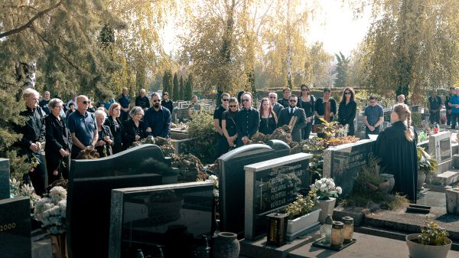

Mediatyöstä
Juhlimme jälleen näyttävästi Reformaation päivää Evankelisessa kirkossa. Tällä kertaa kansallisen pääkanavan televisiojumalanpalvelus tuli Legradin seurakunnasta. Kuvassa alla poseeraamme auringossa jumalanpalveluksen jälkeen etisen professorimme Ksenja Magdan sekä nykyisten kolleegoideni Davorka Horvatin ja Samir Vrabecin kanssa. Olemme kaikki kuunnelleet Uuden Testamentin luentoja Ksenijan pitämänä. Seuraava yhteinen juhlallisuus onkin 12.11. Samirin pappisvihkimys. Kuvassa hän on vielkä diakoni, siksi häneltä puuttuvat liperit.
Seurakuntamme on saanut paljon nostetta sosiaalisessa mediassa, kun nuori brasilialainen lähetystyöntekijä Arthur Zica (M18 työssä) on ottanut hoitaakseen teknillisen osan tästä työstä (lähes kaikki tämän kirjeenkin kuvat ovat hänen ottamiaan). Tällä hetkellä on hänen ja tiimimme kanssa valmistumassa myös Sansan käyttöön uusi video lähetystyöstä täällä.
Voit seurata elämää ja työtä täällä Kutinan seurakunnan:
Facebook sivulta Evangelička crkvena općina Kutina
Instagram tililtä evangelicka_crkva_kt
Yhteistyöni kansallisen televisiokanavan kanssa jatkuu. He ovat olleet hyvin kiinnostuneita uusista ideoista yhteistyölle. Kirkko jatkaa radio-ohjelmien tuottamista paikallisille radioasemille meidän pappien sekä maallikoiden yhteistyöllä.

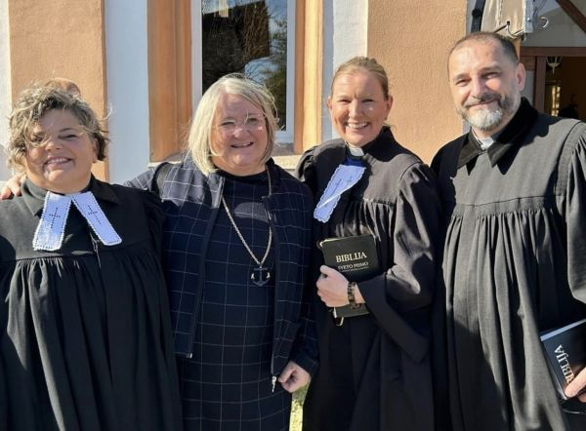

Jumala on ollut uskollinen
- tapansa mukaan. Olemme tänä vuonna viettäneet 12. hääpäivää yhdessä 6-vuotiaan Joyn ja 1-vuotiaan Hopen kera! Elämä on ihmeellistä! Mitä Jumalalla on meidän varallemme seuraaville 12 vuodelle, se jää nähtäväksi, mutta hänen käsiinsä uskomme perheemme sekä työn täällä. Kiitos, että olet ollut ja olet mukana! Rukoillen eteenpäin!
sydämellisesti,
Elina ja perhe
+385 99 602 1992 (HR) // elina.brazdealmeida@sansa.fi

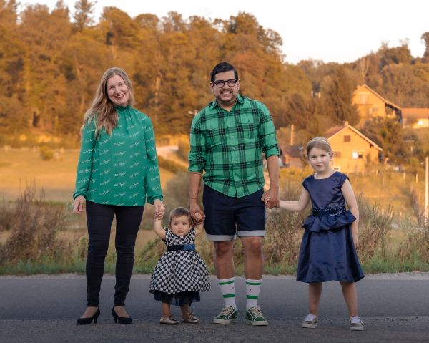

Viesti Sansan varainhankintapäälliköltä
Hei Sansan lähetin ystäväkirjeen tilaaja. Olet tilannut jo pidempään ystäväkirjettä pysyäksesi mukana hänen työssään. Saatat myös lahjoittaa säännöllisesti lähetin tai projektityöntekijän työn hyväksi säännöllisesti tai satunnaisesti. Kiitos rukouksista ja matkassa kulkemisesta.
Jos et ole vielä lähetin kuukausilahjoittaja, rohkaisen harkitsemaan sitä tänä jouluna. Kuukausilahjoittaminen on helppo tapa tehdä lähetystyötä säännöllisesti. Valitse lähetti sansa.fi/lahetit -sivulta ja klikkaa lahjoita-osiossa ”Kuukausittain”. Täytä lyhyt lomake ja saat e-laskua varten tarvittavat tiedot sähköpostiisi. Niillä saat e-laskun voimaan verkkopankissasi.
Kiitos jos haluat lähteä mukaan tai oletkin jo mukana. Joka tapauksessa lämpimin jouluterveisin
Erkki Salo
Varainhankintapäällikkö, Sansa

